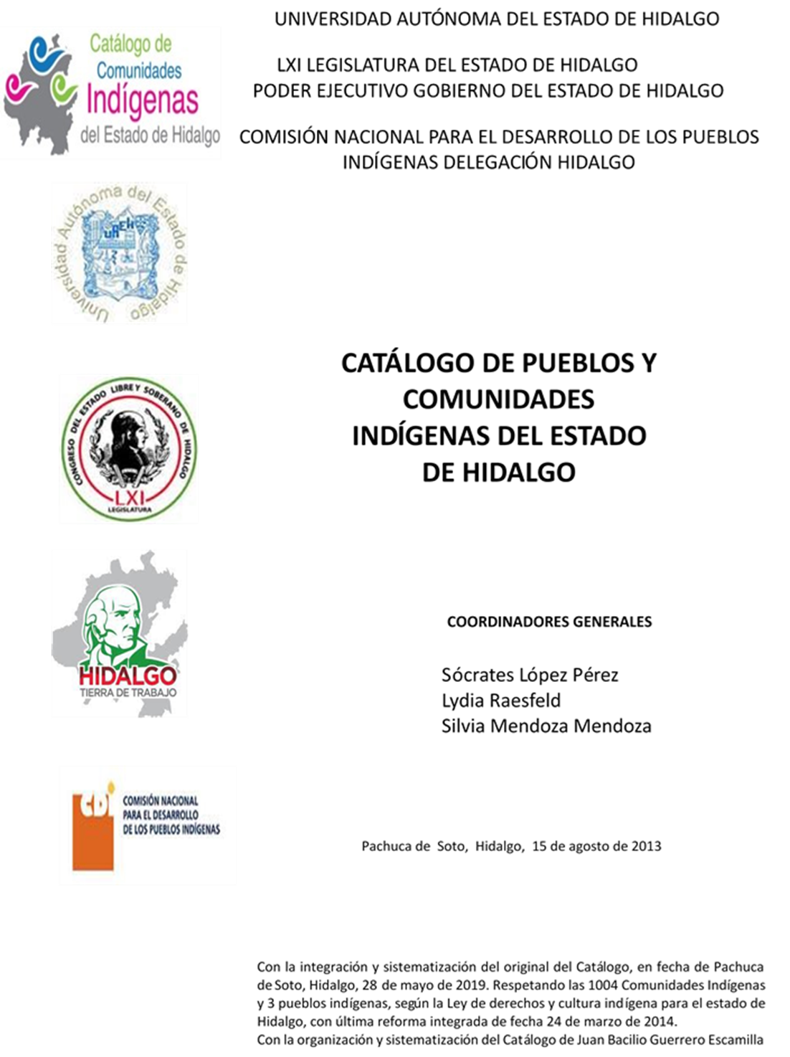

**Potrero Zactipán**

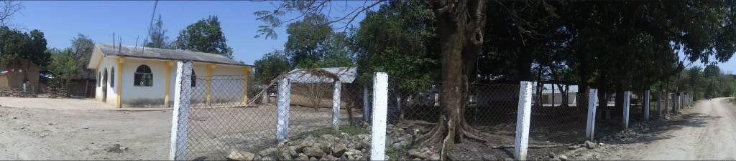CCIEH: HGOJAL015

Potrero Zactipán: 130320024

**DICTAMEN**

# Después de analizar la información proveniente del instrumento de levantamiento de información aplicado (cédula) en las localidades seleccionadas (por haber cumplido los requisitos de contar con más de cien habitantes y que mantuvieran un índice superior a la media nacional de Hablantes de Lengua Indígena) y de la ponderación de las variables que se consideraron en la metodología de este estudio, el equipo académico de este proyecto considera que la comunidad de **Potrero Zactipán,** del Municipio de Jaltocán, con clave INEGI **130320024**, reúne las estructuras sociales y culturales para ser considerada como **INDÍGENA** y ser incluida en el **Catálogo de Comunidades Indígenas del Estado de Hidalgo** con la clave **HGOJAL015**.

**Potrero Zactipán** mantiene una intensa vida social, que es articulada por las autoridades internas elegidas en Asambleas Comunitarias por periodo de un año; a dichas autoridades les compete el establecimiento del orden social basado en “usos y costumbres” para lograr una convivencia armónica entre sus miembros.

Es importante mencionar que las prácticas culturales objetivas están perdiendo vigor, de ahí que las Fiestas Tradicionales, ritos, artesanías y la vestimenta tradicional que reforzaban el sentido de pertenencia e identidad han ido desapareciendo.

El 92 por ciento de la población es hablante de la lengua náhuatl, pero no ha sido factor para mantener la tradición oral, de ahí que se ignoren relatos, leyendas, cuentos y saberes tradicionales, característica que podemos entender como la carencia de la práctica de medicina tradicional y la pérdida de ritos agrícolas.

La organización comunitaria basada en “usos y costumbres” para el establecimiento de sanciones y otorgar membrecía es un elemento de suma importancia porque resulta unificador.

|  |  |  |
| --- | --- | --- |
| **Potrero Zactipán, Jaltocán** | | |
|  |  | Resumen |
|  | Clave CCIEH | HGOTLN015 |
|  | Clave INEGI | 130320024 |
| **PRIORIDAD Y CATEGORÍA** | **MÍNIMO** | **TOTAL** |
| **REQUERIDO** | **OBTENIDO** |
| 1- Hablantes de lengua indígena * | 6.5% | 91.8% |
| 2- Territorio | 30.0% | 85.0% |
| 3- Autoridad tradicional | 10.0% | 30.0% |
| 4- Asamblea comunitaria | 100.0% | 100.0% |
| 5- Comités internos tradicional | 25.0% | 100.0% |
| 6- Autoadscripción | 100.0% | 100.0% |
| 7- Usos y Costumbres para resolver sus conflictos | 20.0% | 80.0% |
| 8- Trabajo comunitario | 100.0% | 100.0% |
| 9- Medicina Tradicional | 25.0% | 0.0% |
| 10- Parteras tradicionales | 100.0% | 100.0% |
| 11- Médicos tradicionales | 25.0% | 0.0% |
| 12- Fiestas del pueblo: Patronal, santos, carnaval, agrícola o climática | 25.0% | 75.0% |
| 13- Relación del ciclo económico con ceremonias | 100.0% | 100.0% |
| 14- Lugares sagrados (cerros, cuevas, piedras…) | 25.0% | 25.0% |
| 15- Música (tradicional, costumbre | 100.0% | 0.0% |
| 16- Danza | 100.0% | 0.0% |
| 17- Leyendas y creencias | 25.0% | 115.0% |
| 18- Vestimenta tradicional | 100.0% | 100.0% |
| 19- Artesanías | 25.0% | 0.0% |
| 20- Origen | 10.0% | 100.0% |
| 21- Reglamentos y/o acuerdos | 100.0% | 100.0% |
| 22- Patrimonio comunitario | 25.0% | 50.0% |
| *% de PHLI Nacional (INEGI, 2010) |  |  |
| Elaboración: Universidad Autónoma del Estado de Hidalgo con datos del Catálogo de Comuniades Indígenas del Estado de Hidalgo. | | |
| Agosto 2013 |  |  |

|  |  |  |  |
| --- | --- | --- | --- |
|  | **Potrero Zactipán, Jaltocán** |  |  |
|  |  | Clave CCIEH | HGOTLN015 |
|  |  | Clave INEGI | 130320024 |
| **PRIORIDAD Y CATEGORÍA** | **ELEMENTOS CULTURALES** | **PARCIAL OBTENIDO** | **TOTAL OBTENIDO** |
| 1- Hablantes de lengua indígena * | % HLI INEGI | 92% | **91.8%** |
| 2- Territorio | Asentamiento y pertenencia a región geocultural (30%) | 30% | **85.0%** |
| Panteón-cementerio (15%) | 0% |
| Fuente de agua (10%) | 10% |
| Siembra o potrero (10%) | 10% |
| Lugar de culto (15%) | 15% |
| Delegación (10%) | 10% |
| Espacios comunes (10%) | 10% |
| 3- Autoridad tradicional | Consejo (40%) | 0% | **30.0%** |
| Mayordomo (30%) | 0% |
| Delegado (10%) + (10%) si lo denominan en lengua indígena, total (20%) | 20% |
| Auxiliares (10%) | 10% |
| 4- Asamblea comunitaria | Si (100%) No (0%) | 100% | **100.0%** |
| 5- Comités internos tradicional | Comité A (25%) | 25% | **100.0%** |
| Comité B (25%) | 25% |
| Comité C (25%) | 25% |
| Comité D (25%) | 25% |
| 6- Autoadscripción | Si (100%) No (0%) | 100% | **100.0%** |
| 7- Usos y costumbres para resolver sus conflictos | Resolución de faltas y delitos al interior (40%) | 40% | **80.0%** |
| Autoridad comunitaria que resuelve (40%) | 40% |
| Espacio reclusión (20%) | 0% |
| 8- Trabajo comunitario | Si (100%) No (0%) | 100% | **100.0%** |
| 9- Medicina Tradicional | Enfermedad cultural A (25%) | 0% | **0.0%** |
| Enfermedad cultural B (25%) | 0% |
| Enfermedad cultural C (25%) | 0% |
| Enfermedad cultural D (25%) | 0% |
| 10- Parteras tradicionales | Si (100%) No (0%) | 100% | **100.0%** |
| 11- Médicos tradicionales (Excepto partera) | Médico tradicional A (25%) | 0% | **0.0%** |
| Médico tradicional B (25%) | 0% |
| Médico tradicional C (25%) | 0% |
| Médico tradicional D (25%) | 0% |
| 12- Fiestas del pueblo: Patronal, santos, carnaval, agrícola o climática | Fiesta A (25%) | 25% | **75.0%** |
| Fiesta B (25%) | 25% |
| Fiesta C (25%) | 25% |
| Fiesta D (25%) | 0% |
| 13- Relación del ciclo económico con ceremonias | Si (100%) No (0%) | 100% | **100.0%** |
| 14- Lugares sagrados (cerros, cuevas, piedras…) | Lugar sagrado A (25%) | 25% | **25.0%** |
| Lugar sagrado B (25%) | 0% |
| Lugar sagrado C (25%) | 0% |
| Lugar sagrado D (25%) | 0% |
| 15- Música (tradicional, costumbre) | Si (100%) No (0%) | 0% | **0.0%** |
| 16- Danza | Si (100%) No (0%) | 0% | **0.0%** |
| 17- Leyendas y creencias | Leyenda o creencia A (25%) | 25% | **115.0%** |
| Leyenda o creencia B (25%) | 25% |
| Leyenda o creencia C (25%) | 25% |
| Leyenda o creencia D (25%) | 40% |
| 18- Vestimenta tradicional | Si (100%) No (0%) | 100% | **100.0%** |
| 19- Artesanías | Artesania A (25%) | 0% | **0.0%** |
| Artesania B (25%) | 0% |
| Artesania C (25%) | 0% |
| Artesania D (25%) | 0% |
| 20- Origen | Por cada año (0.5%) máximo 50% | 50% | **100.0%** |
| Mito fundacional (25%) | 25% |
| Hecho colectivo A (5%) | 5% |
| Hecho colectivo B (5%) | 5% |
| Hecho colectivo C (5%) | 5% |
| Hecho colectivo D (5%) | 5% |
| Hecho colectivo E (5%) | 5% |
| 21- Reglamentos y/o acuerdos | Si (100%) No (0%) | 100% | **100.0%** |
| 22- Patrimonio comunitario | Patrimonio A (25%) | 25% | **50.0%** |
| Patrimonio B (25%) | 25% |
| Patrimonio C (25%) | 0% |
| Patrimonio D (25%) | 0% |
| *% de PHLI Nacional (INEGI, 2010) | | | |

**Potrero Zactipán, Jaltocán**

Clave CCIEH HGOTLN015 Clave INEGI 130320024

1- Hablantes de lengua indígena *

**100%**

1. Territorio

22- Patrimonio comunitario 3- Autoridad tradicional

**80%**

21- Reglamentos y/o acuerdos 4- Asamblea comunitaria

**60%**

20- Origen 5- Comités internos tradicional

**40%**

19- Artesanías

18- Vestimenta tradicional

17- Leyendas y creencias

16- Danza

15- Música (tradicional, costumbre

**20%**

**0%**

6- Autoadscripción

7- Usos y Costumbres para resolver sus conflictos

8- Trabajo comunitario

9- Medicina Tradicional

10- Parteras tradicionales

14- Lugares sagrados (cerros, cuevas,

piedras…)

* 1. Médicos tradicionales

13- Relación del ciclo económico con

ceremonias

* 1. Fiestas del pueblo: Patronal, santos,

carnaval, agrícola o climática

OBTENIDO REQUERIDO

*% de PHLI Nacional (INEGI, 2010)

Elaboración: Universidad Autónoma del Estado de Hidalgo con datos del Catálogo de Comuniades Indígenas del Estado de Hidalgo. Agosto 2013